Перелом надколенника

Надколенник (коленная чашечка) – это кость, расположенная впереди коленного сустава, которая участвует в разгибании коленного сустава и выполняет роль своеобразного щита – защищает его от травм при ударах. Именно поэтому переломы самого надколенника – достаточно частая травма.
Чаще всего данный вид перелома является результатом падения на согнутое колено. Другой причиной может быть сильный удар по коленному суставу. В этих случаях может произойти горизонтальный (наиболее частый), вертикальный или многооскольчатый перелом надколенника. Еще один из возможных видов перелома – отрыв нижнего края надколенника в результате слишком сильной тяги сухожилия мышцы, которая крепится к этой части кости.
Переломы могут быть стабильные – при которых смещения отломков нет и низка вероятность его появления, и нестабильные – со смещением или с высоким риском развития смещения отломков.
Перелом надколенника сопровождается сильной болью. Нога обычно согнута, а при попытке разогнуть ее или поднять вверх боль резко усиливается. Перелом надколенника часто сопровождается гемартрозом – скоплением крови в коленном суставе. Сустав при этом резко отекает. Так как надколенник расположен непосредственно под кожей, можно легко увидеть или прощупать линию перелома.
Диагностика перелома надколенника
Диагноз следует заподозрить при наличии классического симптома наиболее распространенного – горизонтального – перелома надколенника – невозможности разогнуть или поднять выпрямленную ногу. Подтверждается диагноз с помощью рентгенологического исследования, которое выполняется в двух проекциях. Лечение перелома надколенника.
Прежде всего, следует иммобилизовать ногу в гипсовой повязке. В случае развития гемартроза, из сустава удаляют кровь. Стабильные переломы без смещения, как правило, лечатся консервативно – нога фиксируется гипсом или ортезом на 4-6 недель. Если же есть смещение отломков или в случае многооскольчатого перелома - лечение оперативное. При этом проводится остеосинтез – скрепление отломков между собой с помощью винтов, специальной поволоки и спиц. При лечении перелома надколенника очень важна грамотная и полноценная реабилитация для восстановления функции коленного сустава - важнейшего сустава, участвующего в акте ходьбы. Следует помнить, что некачественное восстановление целостности надколенника - причина развития в последующем тяжелого артроза коленного сустава.

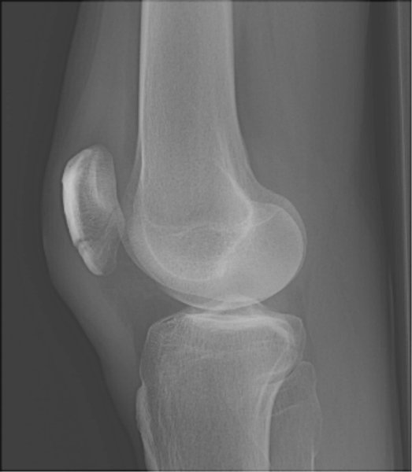
Перелом без смещения

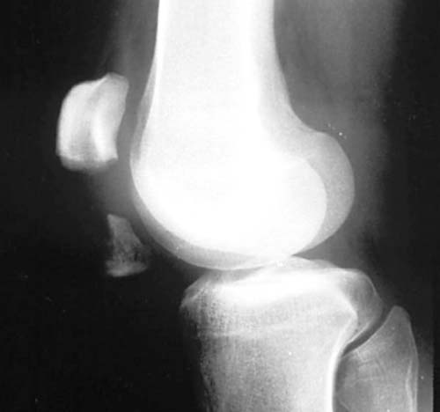
Перелом со смещением

Врач травматолог-ортопед З. Г. Булия.

